Доклад руководителя управления образования г. Красноярска
на августовской конференции (2016г)
«Красноярский стандарт качества образования: основания и замыслы
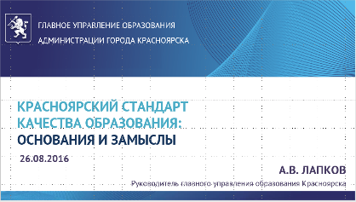
Уважаемые коллеги! Уважаемый Эдхам Шукриевич! На наш взгляд, августовская педагогическая конференция уже давно перестала быть только отраслевым мероприятием. Представительство разных профессиональных и общественных позиций сегодня обусловлено тем, что образование органичным образом встроено в экономику знаний города и нашей страны.
Именно поэтому в начале своего выступления я хотел бы обратить ваше внимание на некоторые тренды мировой экономики.
Оценить их можно на простом примере: по результатам первого полугодия 2006 года десятку самых дорогих кампаний мира возглавляла Эксон Мобил, капитализация которой составляла 371 миллиард долларов. На третьем месте был Газпром с капитализацией неполных 250 миллиардов долларов. Прошло десять лет. Первое место в мире занимает Apple с капитализацией 577 миллиардов долларов, за ним идут Google – 547, на третьем – Microsoft – 452 миллиарда, на четвертом месте – Amazon с капитализацией 365 миллиардов долларов. Все 4 компании возглавили рынок на волне цифровых технологий и представляют собой яркий пример капитализации человеческого капитала в эпоху цифровой революции.
Каким же образом мы с вами вносим вклад в развитие человеческого потенциала города и края? Какие задачи нам предстоит решить в новом учебном году в свете открывающихся экономических возможностей?
В моем докладе не прозвучит набор традиционных статистических показателей. Они представлены в сборнике материалов для анализа и планирования работы образовательных учреждений в 2016-2017 учебном году, и легли в основу нашей работы 25 августа на Дне управленческих практик.
Предлагаю остановиться на понимании основных тенденций и направлений развития муниципальной системы образования в контексте приоритетов развития города и края.
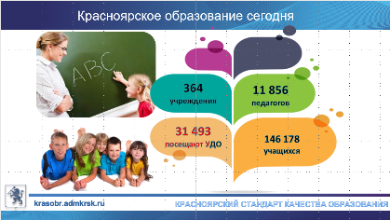
Чтобы почувствовать масштаб и размах красноярского образования, назову несколько, на мой взгляд, внушающих цифр:
146 178 – учащихся школ и воспитанников детских садов,
31 493 – ребенка в сфере дополнительного образования
11 856 – педагогов, из них 4697 – ДОУ, 6 437 – школы, 636 – ДО, 86 – специалистов центров диагностики и консультирования
364 - учреждения и 448 зданий
389,9 – га земли (школы)
Именно наша отрасль отличается многообразием форм и содержания, творческих идей, проектов, наличием разных профессиональных позиций. Понимание того, как изменить ситуацию, выбор эффективных способов и технологий как управления образованием, так и обучения, воспитания детей, должно стать основанием для формирования нового регионального бренда «Красноярский стандарт качества образования».
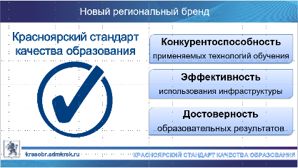
В настоящее время город осуществляет долгосрочные изменения, направленные на лидерство в разных областях. Успешность такого рода изменений напрямую зависит от уровня эффективности системы развития человеческого и социального потенциала, основу которого составляет сфера образования. В связи с этим образование начинает рассматриваться не как затратная отрасль, а как сфера стратегических инвестиций. Нашей целью является воспитание успешного поколения красноярцев, обладающих способностями к включению в современные виды мышления и деятельности, следующих принципам инновационного развития производства и общественного устройства.
Таким образом, мы выделяем принципы построения Красноярского стандарта качества образования:
- Конкурентоспособность применяемых технологий обучения, означающая, прежде всего, вовлеченность каждого учащегося с учетом его индивидуальных особенностей в учебный процесс, в том числе и за счет сетевых форм получения образования, современных электронных сервисов.
- Эффективность использования существующей и создаваемой инфраструктуры обучения, означающей, прежде всего, комфортность процесса обучения, в том числе, и за счет расширения образовательного пространства школы, новых дизайнерских решений.
- Достоверность образовательных результатов, достигаемых учащимися в процессе обучения, означающая, прежде всего, практичность этих результатов, проверяемая, в том числе, в ситуациях так называемого «переноса» в рамках проектной, исследовательской, научно-технической деятельности, за счет независимой оценки качества обучения.
Год назад мы определили основные направления стратегического развития образования города, задав их положительную динамику. Это образовательные результаты, кадровое обеспечение, инфраструктурные изменения и партнерское взаимодействие. Именно эти 4 направления и легли в основу разработки проектов муниципальной системы образования, как одни из механизмов реальных изменений и решения задач, которые на прошлой конференции ставил перед отраслью Глава города.
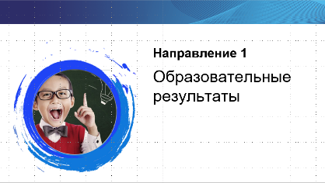
Направление развития «Образовательные результаты»
Одним из планируемых нами направлений была разработка программирующего мониторинга как механизма фиксации динамики образовательных результатов школы по направлениям основных стратегических задач, с одной стороны, и управления образовательными результатами на уровне школы, района, города с другой стороны.

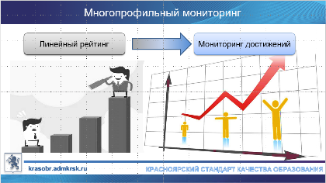
В настоящее время осуществлен старт тестовой версии мониторинга, в течение года этот проект будет апробирован с точки зрения корректности показателей и валидности измерений.
Но уже сейчас мы видим, как продвинулись в сокращении разрыва между образовательными результатами школ. Это задача решалась нами для предоставления каждому ребенку города Красноярска равных образовательных услуг, так как, мы к сожалению фиксируем, что в разных школах одного города их качество и спектр иногда значительно отличаются.
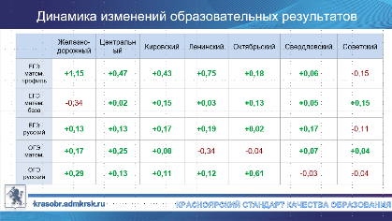
Нами достигнута положительная динамика практически по всем показателям академических результатов выпускников основной и старшей школы. Я благодарен руководителям и педагогическим коллективам школ, руководителям и специалистам районных территориальных отделов за грамотное планирование и результативность. На слайде отражена динамика изменения образовательных результатов и, в подавляющем большинстве случаев, она положительная.
Но это – наша внутренняя оценка.
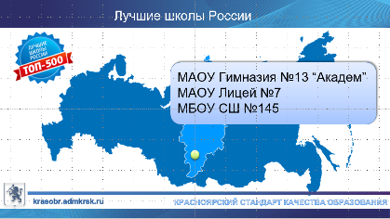
Предлагаю отнестись к результатам независимых рейтингов, с точки зрения положения образования нашего города.
«Лучшие школы России» - ТОП 500
Город Красноярск в ТОП-500 представляют три школы: МАОУ ОУ Гимназия №13 "Академ" , МАОУ ОУ Лицей №7, МБОУ СОШ №145, причем гимназия №13 и лицей №7 удерживают свои позиции в рейтинге с прошлого года
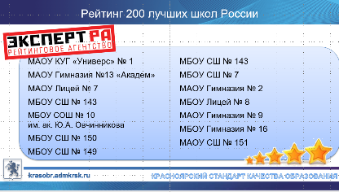
Рейтинговое агентство RAEX (Эксперт РА) во второй раз подготовило рейтинг 200 лучших школ России. Этот показатель был озвучен министром образования Красноярского края С.И. Маковской на краевой августовской конференции.
В список 200 лучших вошли 102 столичные школы. Наш город занимает третью позицию в рейтинге, обогнав по этому показателю Санкт-Петербург и Ленинградскую область.
Обращаю ваше внимание на то, что большинство расположившихся на верхних строчках рейтинга школ имеют физико-математический или естественнонаучный уклон. Мне кажется, это важная фиксация в ситуации, когда каждая школа города имеет возможность стать участником проекта по специализированным классам.
Из 18 школ Красноярского края, которые вошли в рейтинг Топ-200, 14 красноярских школ, из них 12 школ удерживают свои позиции в рейтинге с прошлого года.
Я приношу благодарность всем директорам, и в их лице педагогическим коллективам школ – это наше общее достижение и наша общая заслуга.
Дошкольное образование
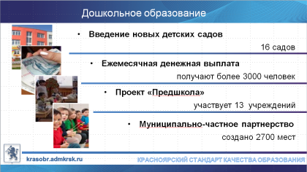
Решая первоочередную задачу по обеспечению доступности дошкольного образования, нам удалось найти варианты решения, которые выходят за отраслевые рамки.
К началу января нам удалось значительно сократить очередь в детские сады за счет комплекса мероприятий администрации города Красноярска:
• Введение 16 новых детских садов
• Ежемесячная денежная выплата в размере 6 тыс. руб., предложенная в октябре 2015 года жителям города, которую сегодня получают более 3000 человек.
• реализация проекта «Предшкола», инициатором которого выступили школы Кировского района, позволившего создать дополнительно 386 мест в образовательных учрежедниях.
• Реализация механизма муниципально - частного партнерства по созданию дополнительных мест с участием частных дошкольных учреждений путем осуществления закупки услуги по присмотру и уходу. В период с 2014 года по 2016 создано 2 711 мест в рамках заключенных 115 контрактов.
Уровень качества образования в дошкольных частных учреждениях растет. И подтверждение тому - получение лицензий на образовательную деятельность. Так, из общего количества частных дошкольных учреждений данную лицензию уже имеют 4 (5,3 % от общего числа), до конца 2016 года 8 предпринимателей планируют получить лицензию в 11 помещениях.
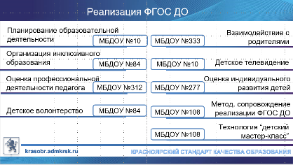
C 1 января 2016 года стартовал этап реализации ФГОС ДО. Красноярск, являясь пилотным муниципалитетом, вышел на этот этап с достаточной степенью готовности сохранять свои лидирующие позиции в реализации приоритетов образовательной политики, прежде всего направленной на обеспечение качества дошкольного образования.
Достижением дошкольного образования города и его ресурсом являются новые образовательные практики, сложившиеся на городских пилотных площадках, ставших в период пилотирования ФГОС дошкольного образования центрами создания и аккумуляции нового и передового опыта. Получившие положительную экспертную оценку образовательные практики пилотных детских садов вошли в методическую копилку лучших краевых практик реализации ФГОС ДО.
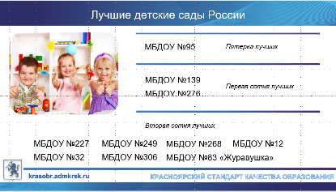
Показателем результативности деятельности дошкольных образовательных организаций по созданию условий для обеспечения качества дошкольного образования являются результаты Рейтинга муниципальных детских садов России 2015 года, в котором приняло участие более семи тысяч дошкольных организаций из 24 регионов РФ. Из 52 красноярских детских садов, участвовавших в рейтинге, один детский сад (МБДОУ № 95) вошел в пятерку лучших детских садов России! Еще два детских сада – в первой сотне рейтинга, еще семь – во второй сотне. В целом 17 детских садов города вошли в 500 лучших детских садов России!

Начальная школа
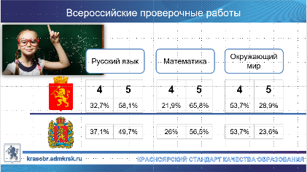
Начальная школа является базовым плацдармом общего образования, и от того какие результаты показывают выпускники начальной школы зависит успешность обучения в дальнейшем. Анализируя результаты учащихся на этапе окончания начальной школы, важно удерживать линию предметных и метапредметных результатов.
Краевая итоговая контрольная работа за 4 класс проводилась в двух формах: комплексная работа с текстом и групповой проект. В сравнении с прошлым годом нам удалось повысить показатели, увеличив количество учащихся, справившихся с базовым уровнем, кроме того, увеличилось количество учащихся, показавших повышенный уровень. На 116 учащихся сократилось количество детей, участвующих в групповом проекте и не достигших базового уровня.
Всероссийская проверочная работа в 2015-2016 году проводилась впервые и включала проверочные работы по математике, русскому языку, окружающему миру. Результаты представлены на слайде.
Основной проблемой, как и в предыдущие годы, остается проблема соблюдения процедуры проведения оценочной работы, достоверности, объективности результатов 4-х классов, так как результаты проверочных работ не соответствуют результатам успеваемости за 2016 год (по учреждениям).

Основная школа
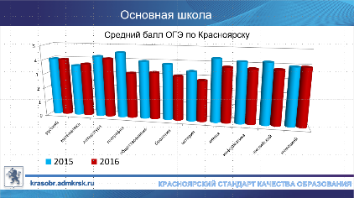
Мы знаем, что выпускники основной школы впервые в этом году в ходе итоговой аттестации должны были сдать четыре экзамена (два обязательных, два по выбору) и результат экзаменов по выбору не влиял на получение аттестата.
Полученные результаты свидетельствуют о стабильности результата по русскому языку (в 2015 - 4,01; в 2016 – 3,99), улучшении результатов по математике (2015 – 3,57; 2016 – 3,71) и понижении среднего балла по предметам по выбору, что, с одной стороны, объяснимо новыми требованиями, а с другой, является вызовом для нас.
В 2017 году выпускникам девятых классов также нужно будет сдать 4 экзамена, и результат экзаменов по выбору уже будет влиять на получение аттестата. И нам нужно к этому быть готовыми.
Старшая школа
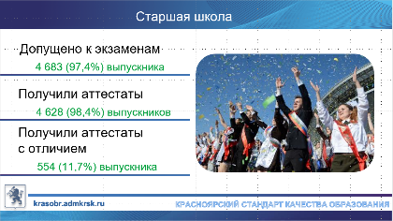
К государственной итоговой аттестации за курс среднего общего образования в школах г. Красноярска было допущено 4683 (97,4%) выпускников (2015 год – 99,7%), из них аттестаты о среднем общем образовании получили 4628 (98,4%) выпускников 11-12 классов (2015 год – 98,6%). Каждый десятый выпускник 11 класса получил аттестат особого образца (2015 - 9,7%). (Аплодисменты)
По результатам ЕГЭ увеличилось количество выпускников, набравших более 80 баллов русскому языку, математике (профиль) и иностранному языку.
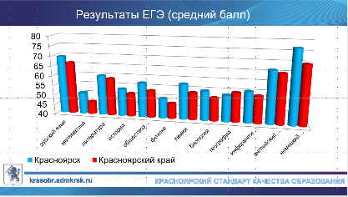
Всего в 2016 году 41 человек из 89 по краю набрал на ЕГЭ максимальный балл (100), из них 27 - по русскому языку, 7 - по химии, 2 - по литературе, 1 - по истории, 3 - по профильной математике, 1- по информатике.
Результаты ЕГЭ по предметам естественно-математического цикла в г. Красноярске выше, чем средние показатели по Красноярскому краю. Причём, по математике (профильный уровень) выше на 4,6 балла, по химии на 4,19 балла, по биологии на 3,33 балла, по физике на 2,25 балла, по информатике на 2,03 балла.
Индивидуальные достижения учащихся
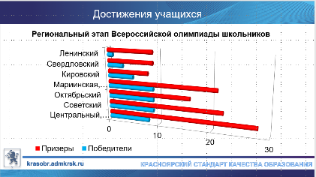
При увеличивающемся многообразии внешних мест позиционирования результатов учащихся, значимым для нас остается Всероссийская олимпиада школьников. Анализ результатов участия школьников в муниципальном этапе Всероссийской олимпиады по районам города за 2 года показал, что лидирующие позиции по количеству участников занимают ЖД и Центральный и Советский районы. По количеству победителей и призеров лидирующие позиции у ЖД и Центрального, Советского и Октябрьского районов.
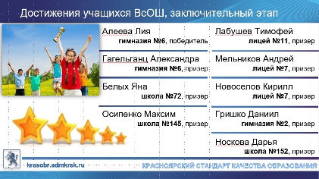
Результаты заключительного этапа Всероссийской олимпиады школьников мы видим на слайдах.
Говоря об успехах наших детей в освоении общеобразовательной программы, мы понимаем, что это результат работы педагогов не только в рамках общего образования, но и системы дополнительного образования.
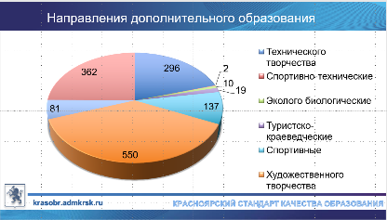
Все образовательные учреждения города в сотрудничестве с Краспортом включены в реализацию федеральных проектов: Президентские спортивные игры; Президентские состязания и мероприятия ГТО:
Так, наши школьники стали не только первыми в крае, но и в РФ - обладателями наибольшего количества знаков отличия ГТО. 159 школьников имеют золотые значки ГТО.
Наши учащиеся имеют широкий спектр возможностей для самореализации! Благодаря опытным и творческим им многое удается:
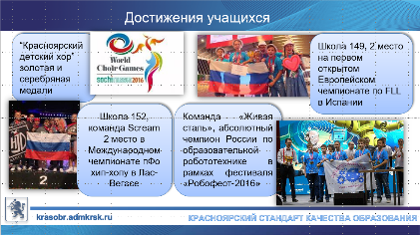
- На IX Всемирных хоровых играх в г. Сочи, образцовый коллектив «Красноярский детский хор» под руководством Стебеньковой Людмилы Гельмутовны стали обладателями золотой и серебряной медали (МБОУ ДО ЦТРиГО);
- Наши дети в составе команды Scream завоевали 2 место в Международном чемпионате по хип-хопу, прошедшем в Лас-Вегасе (школы 24 и 151), руководитель Попова Анастасия Владимировна
- В 2016 году команда «Живая сталь» стала абсолютным чемпионом России по образовательной робототехнике в направлении FIRST FLL в рамках VIII Всероссийского робототехнического фестиваля «Робофест-2016» и получила право представлять нашу страну на первом открытом Европейском чемпионате по FLL в Испании, где учащиеся завоевали 2 место в номинации «Ring Star Award». (школа 149, руководитель Турушев Максим Иннокентьевич)
Хотелось бы отметить всех детей и педагогов, благодаря которым город Красноярск и Красноярский край известны во всех точках земного шара. Но на это может уйти весь день. Спасибо вам!
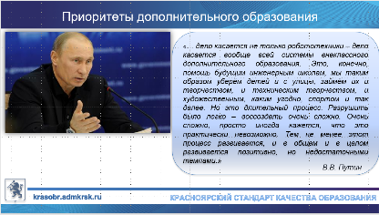
Говоря о дополнительном образовании, надо помнить про приоритеты, определенные вектором развития современного общества и страны.
В.В. Путин в своем выступлении в Москве сказал о необходимости организации детей в системе внеклассного дополнительного образования.
Сегодня мы понимаем наличие острого дефицита специалистов инженерно-технического профиля: инженеров, программистов, а также талантливых ученых, в том числе и в физико-математических областях. Развитие НТТ на уровне города, увеличение числа детей, вовлеченных (даже просто знакомых) с НТТ, позволит в перспективе увеличить количество выпускников, выбирающих технические специальности в средне-специальных и высших заведениях, повысит конкуренцию между абитуриентами.
Новые подходы позволят нам не только позиционировать образование города Красноярска как лидера в сфере НТТ, но и решить в долгосрочной перспективе более глобальные задачи, такие как восполнение дефицита квалифицированных инженерных кадров в городе, крае, стране; переориентация развития города с добывающей экономики на высокотехнологичную и создание предприятий, выпускающих высокотехнологичную продукцию с высокой добавленной стоимостью.
Инклюзивное образование
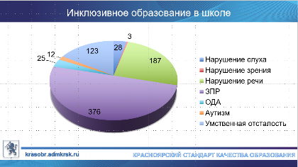
В детских садах и школах города Красноярска в этом году обучалось около 5 тыс. детей с ограниченными возможностями здоровья, из них более тысячи детей-инвалидов (4874 ребенка с ОВЗ, из них 1209 детей-инвалидов).
Мы готовы и дальше развивать инклюзивное образование, решая вопросы кадрового обеспечения, методического сопровождения педагогических работников; вопросы материально-технического и финансового обеспечения как за счет участия в Федеральной государственной целевой программе «Доступная среда», так и используя средства бюджете города.
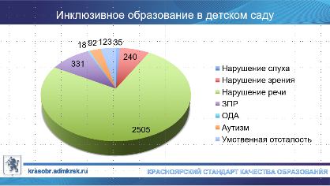
В прошлом учебном году разработаны паспорта доступности и планы развития доступной среды во всех учреждениях. Однако необходимо более детально проанализировать данные планы на предмет реального (не мифического) развития и организации мероприятий по созданию доступной среды, проанализировать финансовые возможности учреждения, использовать в работе исследования радиуса жизнедеятельности людей с ограниченными возможностями здоровья, проведенные управлением социальной защиты администрации города.
Объем финансирования: в 2015 из федерального, краевого и городского бюджета выделено – 67 719,51, в 2016 – 93 597,85.
С 1 сентября 2016 года начинается внедрение Федеральных государственных стандартов для детей с ОВЗ и для детей с умственной отсталостью (интеллектуальными нарушениями) в 1-х классах. По закону «Об образовании в Российской Федерации» родители имеют право выбирать образовательное учреждение, и поэтому руководителям образовательных учреждений необходимо быть готовыми к этому.
В рамках стратегических проектов муниципальной системы образования обсуждается реализация проекта «Сценарий жизненного успеха для детей с ОВЗ»
Ни одно из достижений подрастающего поколения невозможно без осознания важности и приоритетности воспитательных задач, стоящих перед образованием. Развитие высоконравственной личности, разделяющей российские традиционные духовные ценности, готовой к мирному созиданию и защите Родины – один из основных приоритетов любого педагога. В этом направлении нам необходимо не останавливаться на достигнутом, а выращивать и позиционировать лучшие образцы воспитательных практик. На Всероссийском педагогическом совете Евгений Александрович Ямбург сказал «Мы не являемся ровесниками наших детей, но должны быть их современниками».
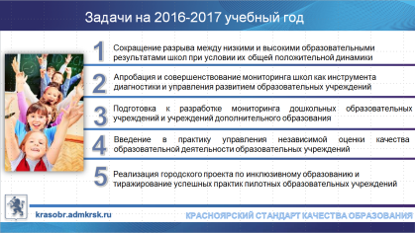
Задачи на 2016 – 2017 учебный год по разделу «Образовательные результаты»
- Повышение качества образования в школах-аутсайдерах сокращение разрыва между низкими и высокими образовательными результатами школ при условии их общей положительной динамики
- апробация и совершенствование мониторинга школ как инструмента диагностики и управления развитием образовательных учреждений
- подготовка к разработке мониторинга дошкольных образовательных учреждений и учреждений дополнительного образования
- введение в практику управления независимой оценки качества образовательной деятельности образовательных учреждений
- реализация городского проекта по инклюзивному образованию и тиражирование успешных практик пилотных образовательных учреждений
Направление развития «Кадровое обеспечение»
Достижения наших детей напрямую связаны с достижениями наших педагогов.
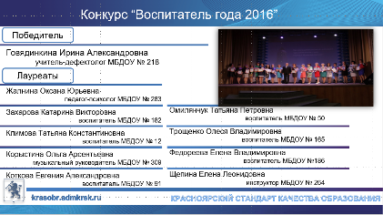
Третий год в городе проходил конкурс "Воспитатель года города Красноярска". Победителем конкурса 2016 года стала учитель-дефектолог МБДОУ № 218 Говядинкина Ирина Александровна. Впереди финал краевого конкурса, пожелаем удачи нашим участникам.
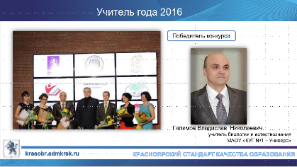
Одной из задач этого года было совершенствование конкурса «Учитель года». Перед нами стояла задача позиционирования образовательных пространств города, развитие педагогов-участников конкурса и формирование общественного мнения о профессии учителя.
На звание лучшего педагога города Красноярска претендовали 114 учителей из 66 школ, 6 из них стали победителями конкурса в номинациях, которые в этом году были определены по стажу: Знаток, Профи, Мэтр, Дебют и Мастер.
Абсолютным победителем стал преподаватель биологии и естествознания гимназии № 1 «Универс» Галимов Владислав Николаевич.
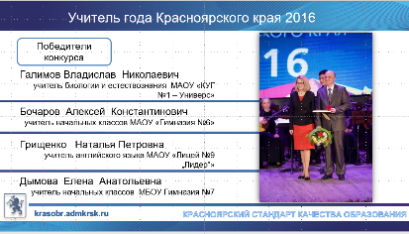
В краевом профессиональном конкурсе «Учитель года Красноярского края» 2016 года приняли участие 12 педагогов из Красноярска, четверо из них стали победителями.
Абсолютным победителем конкурса краевого конкурса «Учитель года 2016» стал Галимов Владислав Николаевич!
Напомним, что абсолютному победителю предстоит представлять Красноярский край в финале всероссийского конкурса "Учитель года России".
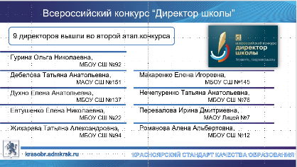
19 директоров школ города Красноярска подали заявки на участие во Всероссийском конкурсе «Директор школы», из них 9 директоров вышли во второй этап Всероссийского конкурса «Директор школы» (Из 80 финалистов – 9 из Красноярска!) Это самое большое региональное представительство на этом конкурсе! Мы искренне желаем им удачи и верим в победу!
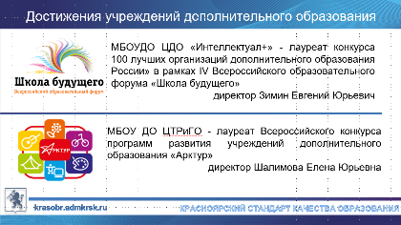
Мы гордимся нашими педагогами дополнительного образования! Хочется особо отметить, что МБОУ ДО ЦДО «Интеллектуал+» - лауреат конкурса «100 лучших организаций дополнительного образования России» в рамках IV Всероссийского образовательного форума «Школа будущего» (ноябрь, 2015г.) Руководителю МБОУДО ЦДО «Интеллектуал +» Зимину Е. Ю. был вручен почетный знак «Директор года-2015» и золотая медаль «100 лучших организаций дополнительного образования России».
Хочу поздравить Центр творческого развития и гуманитарного образования и его руководителя Елену Юрьевну Шалимову – это учреждение стало лауреатом Всероссийского конкурса программ развития учреждений дополнительного образования «Арктур», который прошел в г. Калининграде при поддержке МОиН РФ.
Важным направлением является подготовка к введению профессионального стандарта педагога, который вступает в силу с 1 января 2017 года. В связи с этим, перед «Красноярским информационно-методическим центром» была поставлена задача по поиску эффективных форм методического сопровождения педагогов.
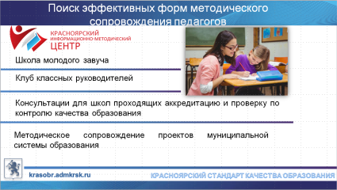
Результатом решения поставленной задачи стало не только появление новых форм, например, таких как Школа молодого завуча, консультации для школ, проходящих аккредитацию и проверку по контролю качества образования, клуб классных руководителей и пр., но и способов работы с педагогами. В общей сложности методическим сопровождением было охвачено 18977 человек.
Хочется обратиться со словами благодарности к Совету Ветеранов педагогического труда за готовность всегда прийти на помощь. Нам важно чувствовать поддержку и взаимопонимание нашей профсоюзной организации, Городского Совета депутатов, Общественного Совета администрации города.
Значимым является то, что в апреле этого года нам удалось позиционировать для педагогической общественности города Всероссийскую конференцию «Практики развития», в которой треть школ города приняли активное участие.
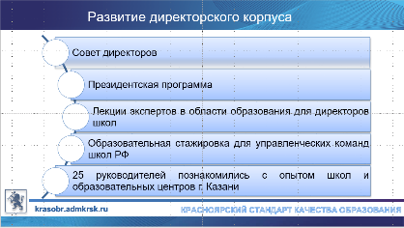
Однако перед нами стоит ещё один вызов времени. Речь идёт о проекте профессионального стандарта руководителя образовательной организации.
Здесь мы сработали на опережение. Разработана и обсуждена с Советом директоров модель повышения квалификации директоров школ города Красноярска, приоритетным является направление совершенствования директорского корпуса, в котором уже в этом году удалось сделать конкретные шаги:
- Создан Совет директоров красноярских школ, который возглавила директор лицея №9 «Лидер» И.Г. Осетрова
- 15 директоров обучаются сегодня на Президентской программе
- Реализованы образовательные сессии директоров с экспертами и ведущими отраслевыми практиками (ДК Ушаковым, ДЕ Фишбейном, АГ Каспржаком, АХ Чугулаевым)
- Организована образовательная стажировка для управленческих команд школ РФ (свой опыт представляли лицей №7, гимназия №1 «Универс», лицей №9 «Лидер»). В рамках стажировки мы принимали гостей из Ижевска, Екатеринбурга, Казани и Краснодара.
- 25 руководителей образовательных учреждений города прошли стажировку в ведущих образовательных центрах Казани
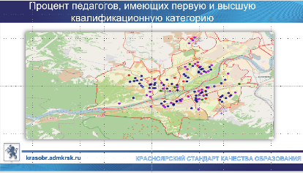
Подходя к обсуждению задач, мне хотелось бы прокомментировать три схемы, которые представлены в мониторинге. Первая – это процент педагогов, имеющих первую и высшую квалификационную категорию;
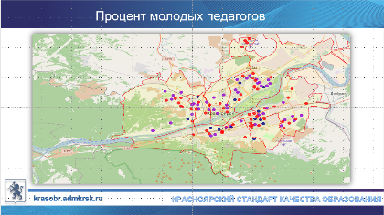
вторая – это процент молодых педагогов, пришедших в школы;
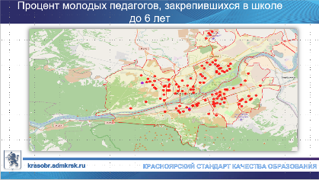
а третья – это процент молодых педагогов, закрепившихся в школе до 6 лет.
Нельзя не обратить внимание на то, как «краснеет» картинка, что свидетельствует о том, что школ, способных удержать молодого педагога, становится все меньше и меньше.
Но помимо этого есть и задачи привлечения в школу новых кадров. К 2020 году прирост учащихся составит 27732 человек, это 975 новых классов, для которых понадобятся как минимум 1500 педагогов.
Городской проект «Стандарт профессиональной деятельности педагога Красноярска» ставит перед собой задачу вовлечения, удержания (адаптации) и развития педагогов. Это совместный проект городской системы образования и Красноярского государственного педагогического университета.
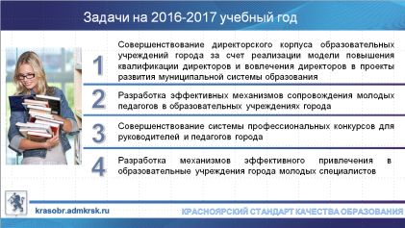
Задачи на 2016 – 2017 учебный год по разделу «Кадровое обеспечение»
- Совершенствование директорского корпуса образовательных учреждений города за счет реализации модели профессионального развития директоров и вовлечения директоров в проекты муниципальной системы образования
- Разработка эффективных механизмов сопровождения молодых педагогов в образовательных учреждениях города
- Совершенствование системы профессиональных конкурсов для руководителей и педагогов города
- Разработка механизмов эффективного привлечения в образовательные учреждения города молодых специалистов
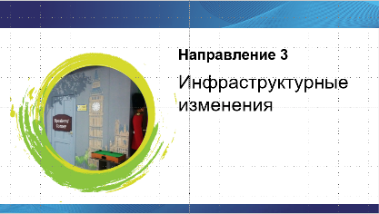
Направление развития «Инфраструктурные изменения»
Это одно из самых очевидных, но, по ряду причин, сложных в реализации направлений. Сегодня мы имеем в школах прецеденты изменения образовательного пространства, но подходов к оценке качественности и достаточности их нам не удалось пока найти.
Достижением этого года в данном направлении является работа образовательных учреждений по поиску инфраструктурных решений, напрямую влияющих на образовательный процесс. Радует, что таких примеров во всех районах города появляется все больше и больше.
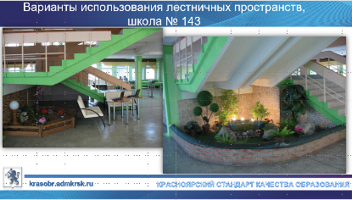
Не могу не остановиться на некоторых из них. Это варианты решения использования лестничных маршей в шк. 143,
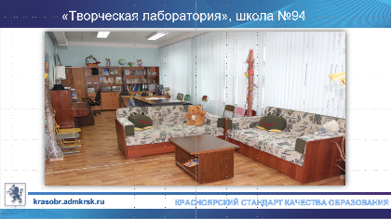
«Творческая лаборатория» в школе №94 (на реализацию этого проекта дети сами заработали деньги, участвуя в акции «Зеленый кошелек»),
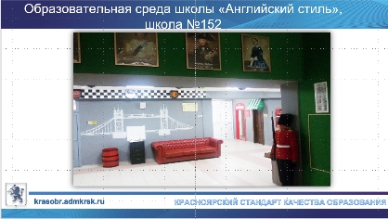
образовательная среда школы №152 «Английский стиль»,
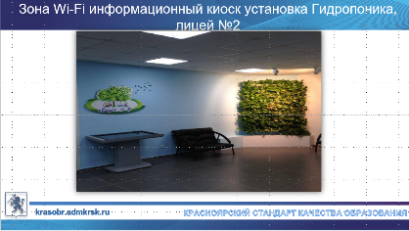
зона Wi-Fi, информационный киоск, установка Гидропоника лицея №2,
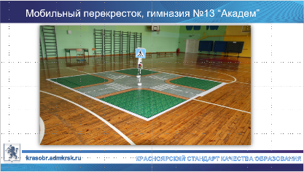
мобильный перекресток гимназии №13,
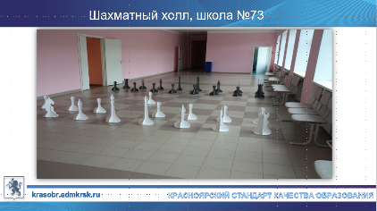
шахматный холл школы №73 (шахматы вырезаны детьми на уроках технологии),
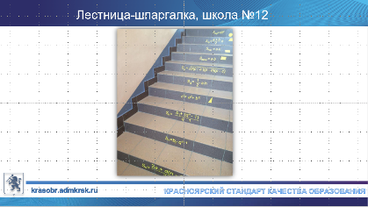
лестница-шпаргалка в школе №12,
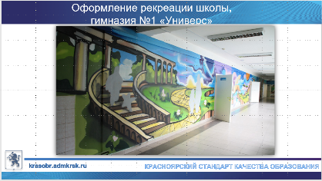
рекреации гимназия №1 «Универс»,
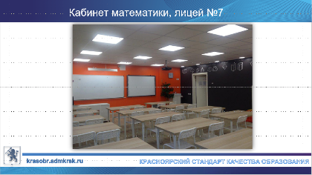
кабинет математики лицея №7,
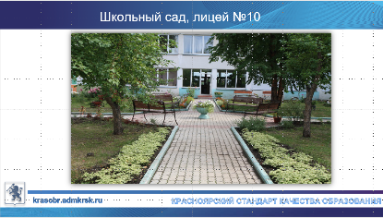
школьный сад лицея №10. Этот видеоряд можно продолжать, не будь мы регламентированы временем доклада.
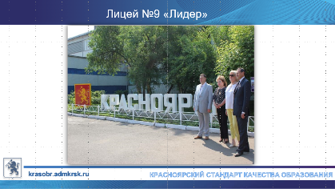
Нельзя не отметить инициативу лицея №9 «Лидер» по позиционированию направления инфраструктурных изменений не только для школьного сообщества, жителей микрорайона, но и общественности города. Я говорю про проект парка «Красноярск в миниатюре», открытого на территории школы в июне этого года.
Большая работа по созданию образовательной среды была проделана школами – участниками проекта по инклюзивному образованию.
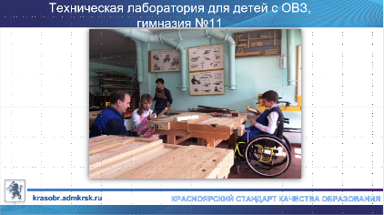
За счет средств, выделенных из федерального, краевого и городского бюджета, образовательные учреждения - участники проекта проделали большую работу.
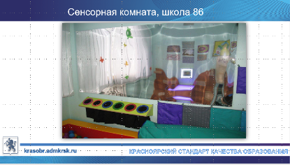
Вот лишь некоторые ее результаты, которые явно фиксируют инфраструктурные изменения образовательного пространства: техническая лаборатория для детей с ограниченными возможностями здоровья и комната релаксации в гимназии №11, сенсорная комната в школе №86,
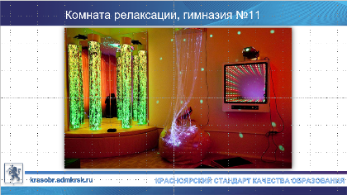В этом году мы запустили в реализацию проект Технопарка на правобережье нашего города. Это центр дополнительного образования, создающийся по принципу образовательной среды, цель которой обеспечить подготовку подростков к деятельности в инновационных секторах бизнеса. Направления деятельности центра: информационные технологии, робото, радио и мототехника, архитектура и дизайн, предпринимательство, медиа-технологии. На базе центра будут созданы возможности для подготовки олимпиадных команд.
Сегодня мы возлагаем большие надежды на реализацию проекта «Образовательный и инфраструктурный дизайн как механизм формирования современного образовательного уклада». Стоит сказать, что варианты решений, которые обсуждаются в проекте, выходят за рамки экспериментирования с физическим пространством школы. Мы начинаем обсуждать электронные образовательные пространства и единый информационный сервис.
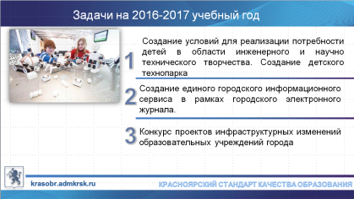
Задачи на 2016 – 2017 учебный год по разделу «Инфраструктурные изменения»
- Создание условий для реализации потребности детей в области инженерного и научно технического творчества. Реализация проекта «Детский Технопарк».
- Создание единого городского информационного сервиса в рамках городского электронного журнала.
- Конкурс проектов инфраструктурных изменений образовательных учреждений города
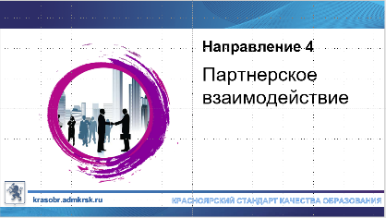
Направление развития «Партнерское взаимодействие»
Хочется отметить, что на этапе пилотирования ФГОС СОО и реализации проекта по специализированным классам, у нас появляются модельные образцы организации образовательного процесса для старшеклассников во взаимодействии с ВУЗами и предприятиями, и не только нашего города.
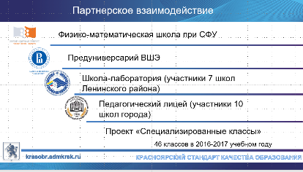
Это такие проекты, как:
- Физико-математическая школа при СФУ. Проект стартовал в 2012 году, сегодня это 6 классов, участники проекта: гимназия №13, лицей №6 Перспектива, лицей №7.
- Специализированные классы. В 2016 – 2017 учебном году в 24 общеобразовательных учреждениях будут дополнительно открыты еще 32 специализированных класса. Сеть специализированных классов города в 2016-2017 учебном году будет представлена 46 классами, в которых будут обучаться более тысячи учащихся. Партнерами данного проекта являются: Сибирский федеральный университет, Сибирский государственный аэрокосмический университет им. академика М.Ф. Решетнева, Красноярский государственный педагогический университет имени В.П. Астафьева, Сибирский государственный технологический университет.
- «Предуниверсарий ВШЭ» (гимназия №1 «Универс» совместно с НИУУ ВШЭ). Гимназия «Универс» - единственная школа в СФО, которая получила статус Ресурсного центра проекта ВШЭ в Сибирском федеральном округе. В результате реализации данного проекта планируется апробировать модель смешанного обучения для учеников старшей школы с использованием ресурсов ВШЭ для углубленного изучения отдельных дисциплин.
- «Школа - лаборатория» (участники: 7 ОО Ленинского района, 2 университета (ФГБОУ ВО «Сибирский государственный аэрокосмический университет им. М.Ф. Решетнева», ФГБОУ ВО «Красноярский государственный педагогический университет им. В. П. Астафьева»), АО «Красноярский машиностроительный завод». Проект является долгосрочным и направлен на создание условий для практико-ориентированной подготовки школьников по техническому направлению, профессиональной подготовки и трудоустройства по инженерным специальностям за счет создания и развития механизма взаимодействия учреждений общего, дополнительного, высшего и среднего профессионального образования.
- Педагогический лицей (10 школ города: школы №№ 6, 23,32, 63, 98, 115, 134, 139, 144, лицей 9 совместно с КГПУ) Совместный проект с КГПУ, целью которого является предоставление школьникам возможности пробы профессии педагога.
В рамках реализации данных проектов не только складываются и апробируются модели взаимодействия школы и ВУЗа, но и оформляется круг совместных интересов и проектных замыслов. Так, например, в этом году в результате совместной деятельности с СФУ родилась идея создания дистанционного образования для учащихся специализированных классов и школ, находящихся на окраинах города. С КГПУ обсуждается возможность руководства творческими работами старшеклассников студентами ВУЗа (что так же является частью нашего совместного проекта с КГПУ «Педагогическая интернатура»).
Сегодня обсуждается и готовится к запуску межведомственный проект открытия пока на базе 4 пилотных школ (137, 147, 148, гимназия 12) отделений музыкальных школ, совместно с отраслью молодежной политики нам предстоит развивать юнармейское движение.
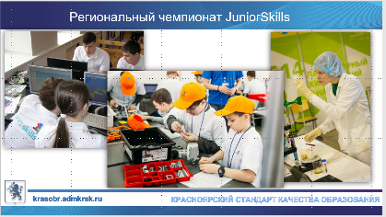
Образовательным событием, объединившим в сотрудничестве структуры средне-профессионального и дополнительного образования, стал Региональный чемпионат JuniorSkills в рамках полуфинала Национального чемпионата «Молодые профессионалы» (WorldSkills Russia) в Сибирском федеральном округе, который проводился у нас впервые. В ходе обсуждения итогов чемпионата родилась идея организовать подготовку и сопровождение воспитанников детского дома – лицея имени Х.М. Совмена к чемпионату на базе МБОУ ДО «Центр профессионального определения».
Стоит отметить, что поставленная на прошлой августовской конференции задача по созданию карты образовательных пространств города будет решена к началу учебного года. Эта карта предоставляет возможность для родителей и ребенка в поиске мест развития и самореализации.
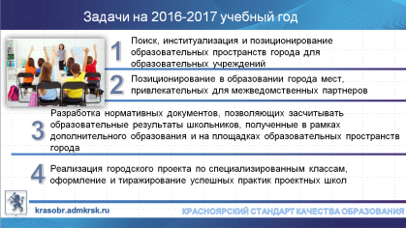
Задачи на 2016 – 2017 учебный год по разделу «Партнерское взаимодействие»
- Поиск, институализация и позиционирование образовательных пространств города для образовательных учреждений
- Создание в образовании города направлений, привлекательных для межведомственных партнеров
- Разработка нормативных документов, позволяющих засчитывать образовательные результаты школьников, полученные в рамках дополнительного образования и на площадках образовательных пространств города.
- Реализация городского проекта по специализированным классам, оформление и тиражирование успешных практик проектных школ
Заключение
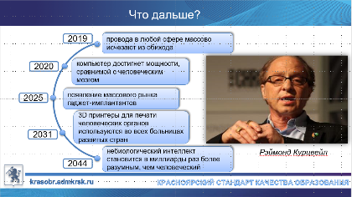
В заключение своего выступления я бы хотел привести в качестве цитаты прогноз по развитию технологий Рэя Курцвела, главного технического директора Google, который, являясь, ученым мирового масштаба, еще и отличный практик. Прогноз говорит о том, что мир до 2100 года будет резко меняться.
2019 год – провода в любой сфере массово исчезают из обихода.
2020 год – компьютер достигнет мощности, сравнимой с человеческим мозгом.
2025 год – появление массового рынка гаджет-имплантантов.
2031 год – 3D принтеры для печати человеческих органов используются во всех больницах развитых стран.
2044 год – небиологический интеллект становится в миллиарды раз более разумным, чем человеческий.
Коллеги, каменный век закончился не потому, что закончились камни. Впереди нас ждет интересное будущее, полное новых открытий. И образование нашего города может и должно внести свой вклад в наше завтра.
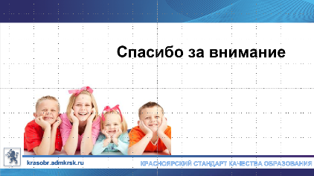
Спасибо за внимание.

